SitaDrain® Terra Gründach Revisionsschacht, Edelstahl

Sita Bauelemente

Eigenschaften

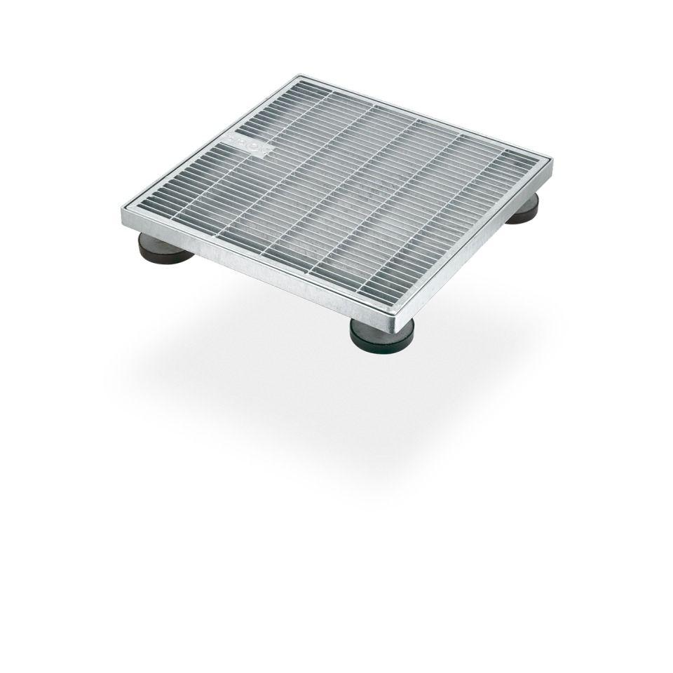

Werkstoff

Edelstahl, Stahl

Breite (mm)

400,00 - 500,00

Höhe (mm)

23,00 - 25,00

Länge (mm)

400,00 - 500,00

Brandverhalten

A1